Внеклассное мероприятие «Своя игра»
Плохотникова Оксана Григорьевна [261-585-765], учитель географии МБОУ «Оссорская СОШ», Камчатский край, Карагинский р-он, п.Оссора

Описание технологических приемов
Конкурсная работа состоит из двух файлов Презентация1.ppsx и Презенация2.pptm для правильной работы всех ссылок просьба работу сохранять в корневом каталоге.

Описание презентации «Презентация1.pptx»
№ слайда | Скриншот | Описание действий | Использованные инструменты
2  слайд-меню | 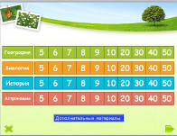 | Выбор категории и вопроса определенного уровня сложности. Автоматически происходит переход на слайд соответствующего вопроса. Также есть возможность перейти в раздел дополнительные материалы. | Кнопка каждого вопроса и дополнительных материалов по гиперссылке переводит на соответствующий слайд презентации. Для обозначения уже отвеченных вопросов, на каждую кнопку настроен триггер изменения цвета заливки фигуры.
3-42  вопросы | 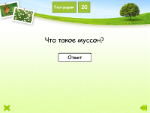 | Задается вопрос. На некоторых слайдах есть кнопка «Ответ», при нажатии на которую появляется примерный ответ. | На кнопку «Ответ» настроен триггер для отображения ответа.
5, 14, 21, 37, 40, 42 | 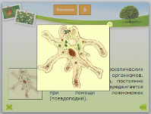 | Данные слайды содержат иллюстрации к ответам, которые можно увеличить. | На каждый рисунок настроен триггер для появления увеличенного рисунка или флеш-ролика, затемняющего фона и кнопки «закрыть». На кнопку «закрыть» настроен триггер для исчезновения рисунка, затемняющего фона и кнопки.
43, 45, 46, 47  слайд-меню | 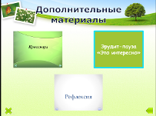 | Слайд-меню для дополнительных материалов, в которые входят:  - Кроссворд  - Эрудит-пуаза «Это интересно»  - Рефлексия | На каждый элемент меню настроено появление выделения при наведении указателя мыши, для этого между слайдами настроены гиперссылки.  Кнопка «Кроссворд» по гиперссылке запускает файл Кроссворд с перетаскиванием объектов вариант 3.pps (структура данной презентации рассмотрена отдельно).  Кнопка Эрудит-пуаза «Это интересно» гиперссылка на слайд 44.  Кнопка «Рефлексия» - внедренная презентация.
44 | 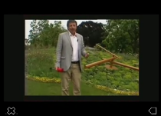 | Данный слайд позволяет просмотреть фрагмент передачи Хочу знать с Михаилом Ширвиндом «Цветочные часы» | Вставлено видео.
Рефлексия | 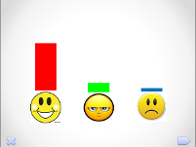 | Необходимо выбрать смайлик соответствующий вашему настроению и впечатлению. | На каждый смайлик настроен триггер для появления небольшого блока соответствующего цвета.
Все | 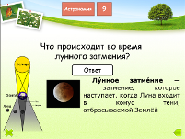 | Кнопки навигации во всей презентации:  Завершить показ  Вернутся на слайд-меню | На «крестик» настроено действие «завершить показ». Стрелка – гиперссылка на слайд-меню.

Описание презентации «Презентация2.pptm»
№ слайда | Скриншот | Описание действий | Использованные инструменты
2-17 | 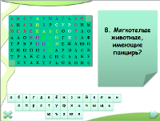 | На каждом слайде есть буквенное поле, на котором спрятаны ответы, также имеется виртуальная клавиатура для ввода ответа. Учащиеся отвечают на поставленный вопрос, находят ответ в текстовом поле и набирают его с виртуальной клавиатуры. | В виртуальной клавиатуре на каждую кнопку настроен триггер анимации выделения (пульсация) для создания эффекта нажатия на клавишу. На клавиши правильного ответа настроен триггер изменения цвета соответствующей буквы на буквенном поле. На каждый вопрос ответы закрашиваются в различные цвета.
17 | 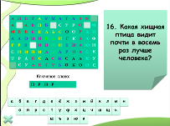 | На последнем слайде необходимо составить ключевое слово из не использованных букв. Для этого нужную букву перемещаем на соответствующее место в поле ответа. | На буквы ключевого слова настроен макрос MoveHim, на поле ответа – макрос MoveTo.

